МИНОБРНАУКИ РОССИИ
Федеральное государственное бюджетное образовательное учреждение
высшего профессионального образования «Саратовский государственный
технический университет имени Гагарина Ю.А.»

Реферат
По дисциплине «Вычислительные системы»
На тему «Библиотека для модульного тестирования JUnit»

Выполнил
Студент группы мИВЧТ-21
№ зачетной книжки 111099
Мищенко Геннадий Александрович

Проверил
Доцент кафедры ИСТ
Кинцель Дмитрий Александрович

Саратов 2013

Оглавление
Введение 3
Модульное тестирование и его роль при разработке программного обеспечения 4
Установка JUnit 11
Использование JUnit 22
Заключение 33
Информационные источники 34

Введение
JUnit — библиотека для модульного тестирования программного обеспечения на языке Java. JUnit — простой и в то же время очень мощный инструмент для написания unit тестов. Подавляющее число компаний, разрабатывающих программное обеспечение на Java, используют именно JUnit на этапе разработки ПО.
JUnit был портирован на другие языки, включая PHP (PHPUnit), C# (NUnit), Python (PyUnit), Fortran (fUnit), Delphi (DUnit), Free Pascal (FPCUnit), Perl (Test::Unit), C++ (CPPUnit), Flex (FlexUnit), JavaScript (JSUnit), COS (COSUnit).
В данной статье мы будем рассматривать последнюю на данный момент версию JUnit, а именно 4.1.0.
Скачать JUnit 4.1.0 можно тут по адресу http://www.junit.org/ .

Модульное тестирование и его роль при разработке программного обеспечения
Unit testing (юнит тестирование или модульное тестирование) — заключается в изолированной проверке каждого отдельного элемента путем запуска тестов в искусственной среде. Для этого необходимо использовать драйверы и заглушки. Поэлементное тестирование — первейшая возможность реализовать исходный код. Оценивая каждый элемент изолированно и подтверждая корректность его работы, точно установить проблему значительно проще чем, если бы элемент был частью системы.
Unit (Элемент) — наименьший компонент, который можно скомпилировать.
Драйверы — модули тестов, которые запускают тестируемый элемент.
Заглушки — заменяют недостающие компоненты, которые вызываются элементом и выполняют следующие действия:
- возвращаются к элементу, не выполняя никаких других действий;
- отображают трассировочное сообщение и иногда предлагают тестеру продолжить тестирование;
- возвращают постоянное значение или предлагают тестеру самому ввести возвращаемое значение;
- осуществляют упрощенную реализацию недостающей компоненты;
- имитируют исключительные или аварийные условия.
White-box testing. Для конструирования тестов используются внутренняя структура кода и управляющая логика. При этом существует вероятность, что код будет проверяться так, как он был написан, а это не гарантирует корректность логики.
Black-box testing. Для конструирования тестов используются требования и спецификации ПО. Недостатки:
- таким способом невозможно найти взаимоуничтожающихся ошибок;
- некоторые ошибки возникают достаточно редко (ошибки работы с памятью) и потому их трудно найти и воспроизвести.

Идея модульного тестирования состоит в том, чтобы писать тесты для каждой нетривиальной функции или метода. Это позволяет достаточно быстро проверить, не привело ли очередное изменение кода к регрессии, то есть к появлению ошибок в уже оттестированных местах программы, а также облегчает обнаружение и устранение таких ошибок.
Цель модульного тестирования — изолировать отдельные части программы и показать, что по отдельности эти части работоспособны.
Роль модульного тестирования:
- Поощрение изменений. Модульное тестирование позже позволяет программистам проводить рефакторинг, будучи уверенными, что модуль по-прежнему работает корректно (регрессионное тестирование). Это поощряет программистов к изменениям кода, поскольку достаточно легко проверить, что код работает и после изменений.
- Упрощение интеграции. Модульное тестирование помогает устранить сомнения по поводу отдельных модулей и может быть использовано для подхода к тестированию «снизу вверх»: сначала тестируются отдельные части программы, затем программа в целом.
- Документирование кода. Модульные тесты можно рассматривать как «живой документ» для тестируемого класса. Клиенты, которые не знают, как использовать данный класс, могут использовать юнит-тест в качестве примера.
- Отделение интерфейса от реализации. Поскольку некоторые классы могут использовать другие классы, тестирование отдельного класса часто распространяется на связанные с ним. Например, класс пользуется базой данных; в ходе написания теста программист обнаруживает, что тесту приходится взаимодействовать с базой. Это ошибка, поскольку тест не должен выходить за границу класса. В результате разработчик абстрагируется от соединения с базой данных и реализует этот интерфейс, используя свой собственный mock-объект. Это приводит к менее связанному коду, минимизируя зависимости в системе.
Как и любая технология тестирования, модульное тестирование не позволяет отловить все ошибки программы. В самом деле, это следует из практической невозможности трассировки всех возможных путей выполнения программы, за исключением простейших случаев. Кроме того, происходит тестирование каждого из модулей по отдельности. Это означает, что ошибки интеграции, системного уровня, функций, исполняемых в нескольких модулях, не будут определены. Кроме того, данная технология бесполезна для проведения тестов на производительность. Таким образом, модульное тестирование более эффективно при использовании в сочетании с другими методиками тестирования.
Тестирование программного обеспечения — комбинаторная задача. Например, каждое возможное значение булевской переменной потребует двух тестов: один на вариант TRUE, другой — на вариант FALSE. В результате на каждую строку исходного кода потребуется 3-5 строк тестового кода.
Для получения выгоды от модульного тестирования требуется строго следовать технологии тестирования на всём протяжении процесса разработки программного обеспечения. Нужно хранить не только записи обо всех проведённых тестах, но и обо всех изменениях исходного кода во всех модулях. С этой целью следует использовать систему контроля версий ПО (SVN, Git, CVS и др.). Таким образом, если более поздняя версия ПО не проходит тест, который был успешно пройден ранее, будет несложным сверить варианты исходного кода и устранить ошибку. Также необходимо убедиться в неизменном отслеживании и анализе неудачных тестов. Игнорирование этого требования приведёт к лавинообразному увеличению неудачных тестовых результатов.
Планирование тестов.
Первый вопрос, возникающий вначале процесса тестирования: «Необходимое количество тестов?». Зачастую ответ дается следующий: «Тестов должно быть столько, чтобы не осталось неоттестированных участков».
Проблема в том, что хотя неоттестированный код почти наверняка неработоспособен, но полное покрытие не гарантирует работоспособности. Написание тестов исходя только из уже существующего кода только для того, чтобы иметь стопроцентное покрытие кода тестами — порочная практика. Такой подход со всей неизбежностью приведет к существованию оттестированного, но неработоспособного кода. Кроме того, метод белового ящика, как правило, приводит к созданию позитивных тестов. А ошибки, как правило, находятся негативными тестами. В тестировании вопрос «Как я могу сломать?» гораздо эффективней вопроса «Как я могу подтвердить правильность?».
При планировании тестов следует придерживаться следующих правил:
- Тесты должны базироваться на спецификации.
- Один из эффективных инструментов, для определения полноты тестового набора — матрица покрытия.
- На каждое требование должен быть, как минимум, один тест. Неважно, ручной или автоматический.
- Простой позитивный тест нужен т.к. несмотря на малую вероятность нахождения ошибки, цена пропущенной ошибки чрезмерно высока.
- Наиболее эффективный способ создания тестового набора — совместное использование методов черного и белого ящиков.
Так как цель модульного тестирования – получение работоспособного кода с наименьшими затратами. И его применение оправдано тогда и только тогда, когда оно дает больший эффект, нежели другие методы. Следовательно, не целесообразно писать тесты на весь код. Некоторые ошибки проще найти на более поздних стадиях. Так, например, для ООП данное правило может звучать так: нет смысла писать тесты на класс, который используется только одним классом. Эффективней написать тесты на вызывающий класс и создать тесты тестирующие все участки кода.
Писать тесты для кода потенциально подверженного изменениям более выгодно, чем для кода, изменение которого не предполагается. Сложная логика меняется чаще, чем простая. Следовательно, в первую очередь имеет смысл писать модульные тесты на сложную логику. А на простую логику писать позднее или вообще тестировать другими методами.
Распределение обязанностей
Кодировать модульные тесты проще всего программисту, который пишет исходный код. Но перед этим их нужно придумать. Кодирование тестов и разработка тестовых сценариев это две разные задачи. И для последней нужны навыки дизайнера сценариев. Если программист ими обладает, то все прекрасно. Если нет, то имеет смысл поручить это тестировщику. Нужно просто четко определить решаемые задачи и навыки, необходимые для их решения.
Задача | Требуемые навыки | Роль
Определение методов обеспечения качества ПО | Отличное знание теории тестирования | Ведущий тестировщик проекта
Создание тестов | Хорошее знание методов тестирования | Дизайнер тестовых сценариев
Кодирование тестов | Средние навыки программирования | Программист автоматических тестов
Выполнение тестов | Знание среды выполнения тестов | Тестер

Вполне возможно, что роль ведущего тестировщика проекта будет выполнять аналитик или менеджер проекта, роль дизайнер тестовых сценариев — программист. А может быть и так, что все эти роли будет выполнять тестировщик.
Разработка через тестирование
Сегодня все большую популярность приобретает test-driven development (TDD), техника разработки ПО, при которой сначала пишется тест на определенный функционал, а затем пишется реализация этого функционала.
Разработка через тестирование — техника разработки программного обеспечения, которая основывается на повторении очень коротких циклов разработки: сначала пишется тест, покрывающий желаемое изменение, затем пишется код, который позволит пройти тест, и под конец проводится рефакторинг нового кода к соответствующим стандартам.
В 1999 году при своём появлении разработка через тестирование была тесно связана с концепцией «сначала тест» (англ. test-first), применяемой в экстремальном программировании, однако позже выделилась как независимая методология.
Разработка через тестирование требует от разработчика создания автоматизированных модульных тестов, определяющих требования к коду непосредственно перед написанием самого кода. Тест содержит проверки условий, которые могут либо выполняться, либо нет. Когда они выполняются, говорят, что тест пройден. Прохождение теста подтверждает поведение, предполагаемое программистом. Разработчики часто пользуются библиотеками для тестирования (англ. testing frameworks) для создания и автоматизации запуска наборов тестов. На практике модульные тесты покрывают критические и нетривиальные участки кода. Это может быть код, который подвержен частым изменениям, код, от работы которого зависит работоспособность большого количества другого кода, или код с большим количеством зависимостей.
Среда разработки должна быстро реагировать на небольшие модификации кода.
Архитектура программы должна базироваться на использовании множества сильно связанных компонентов, которые слабо сцеплены друг с другом, благодаря чему тестирование кода упрощается.
TDD не только предполагает проверку корректности, но и влияет на дизайн программы. Опираясь на тесты, разработчики могут быстрее представить, какая функциональность необходима пользователю. Таким образом, детали интерфейса появляются задолго до окончательной реализации решения.
Недостатки метода разработки через тестирование:
- Главным недостатком TDD является то, что к нему cложно привыкнуть.
- Существуют задачи, которые невозможно (по крайней мере, на текущий момент) решить только при помощи тестов. В частности, TDD не позволяет механически продемонстрировать адекватность разработанного кода в области безопасности данных и взаимодействия между процессами. Безусловно, безопасность основана на коде, в котором не должно быть дефектов, однако она основана также на участии человека в процедурах защиты данных. Тонкие проблемы, возникающие в области взаимодействия между процессами, невозможно с уверенностью воспроизвести, просто запустив некоторый код.
- Разработку через тестирование сложно применять в тех случаях, когда для тестирования необходимо прохождение функциональных тестов. Примерами может быть: разработка интерфейсов пользователя, программ, работающих с базами данных, а также того, что зависит от специфической конфигурации сети. Разработка через тестирование не предполагает большого объёма работы по тестированию такого рода вещей. Она сосредотачивается на тестировании отдельно взятых модулей, используя mock-объекты для представления внешнего мира.
- Требуется бо́льше времени на разработку и поддержку, а одобрение со стороны руководства очень важно. Если у организации нет уверенности в том, что разработка через тестирование улучшит качество продукта, то время, потраченное на написание тестов, может рассматриваться как потраченное впустую.[9]
- Модульные тесты, создаваемые при разработке через тестирование, обычно пишутся теми же, кто пишет тестируемый код. Если разработчик неправильно истолковал требования к приложению, и тест, и тестируемый модуль будут содержать ошибку.
- Большое количество используемых тестов могут создать ложное ощущение надежности, приводящее к меньшему количеству действий по контролю качества.
- Тесты сами по себе являются источником накладных расходов. Плохо написанные тесты, например, содержат жёстко вшитые строки с сообщениями об ошибках или подвержены ошибкам, дороги при поддержке. Чтобы упростить поддержку тестов следует повторно использовать сообщения об ошибках из тестируемого кода.
- Уровень покрытия тестами, получаемый в результате разработки через тестирование, не может быть легко получен впоследствии. Исходные тесты становятся всё более ценными с течением времени. Если неудачные архитектура, дизайн или стратегия тестирования приводят к большому количеству непройденных тестов, важно их все исправить в индивидуальном порядке. Простое удаление, отключение или поспешное изменение их может привести к необнаруживаемым пробелам в покрытии тестами.
Приведенная последовательность действий основана на книге Кента Бека «Разработка через тестирование: на примере».
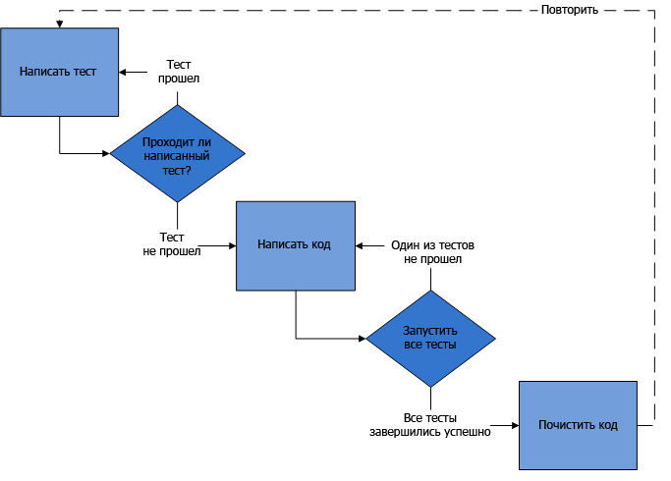
Рис.1 Графическое представление цикла разработки, в виде блок-схемы

Установка JUnit
Установка и подключение инструмента «JUnit» будет проводиться в среде разработки IntelliJ IDEA 11.1.4.
Загрузите последнюю версию JUnit с официального сайта http://www.junit.org/ :
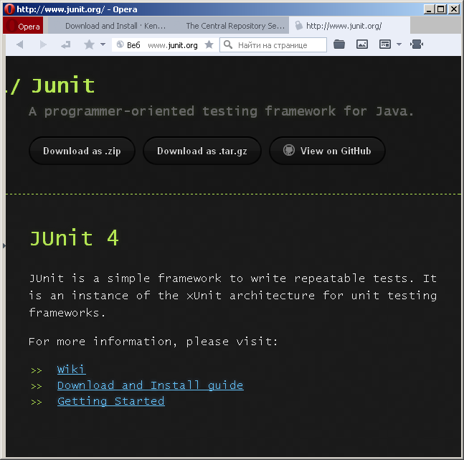
Рис.2 Официальный сайт JUnit

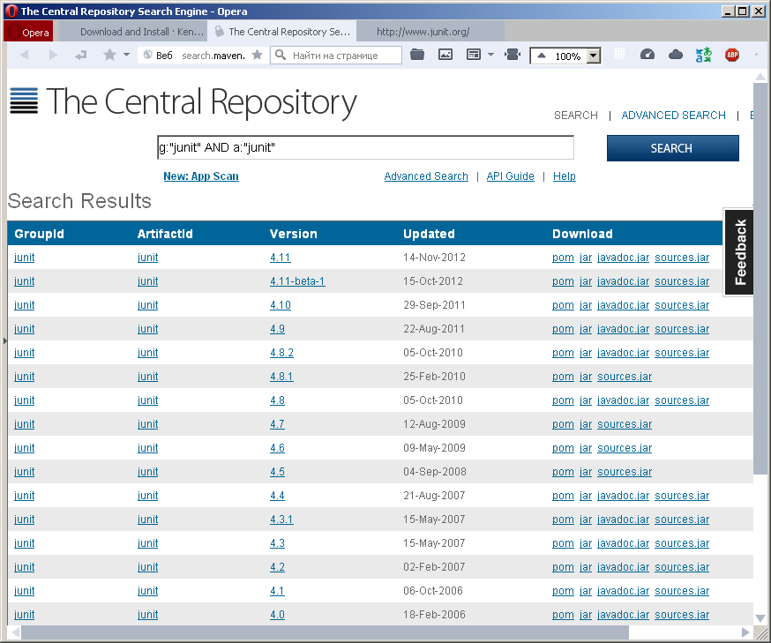
Рис.3 Список доступных версий
В столбце «Download» необходимо выбрать ссылку «jar» для скачивания модуля JUnit.

Запустите среду разработки и загрузите желаемый проект:
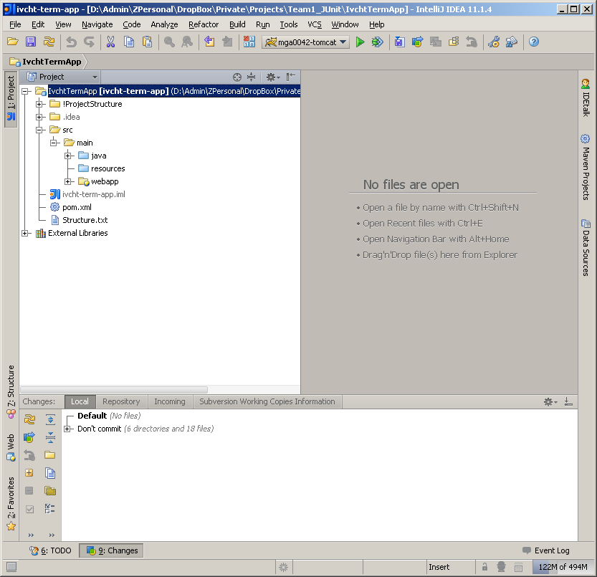
Рис.4 Загруженный проект в ItelliJ IDEA

Зайдите в настройки проекта путем выбора пункта меню File – Project Strcture:
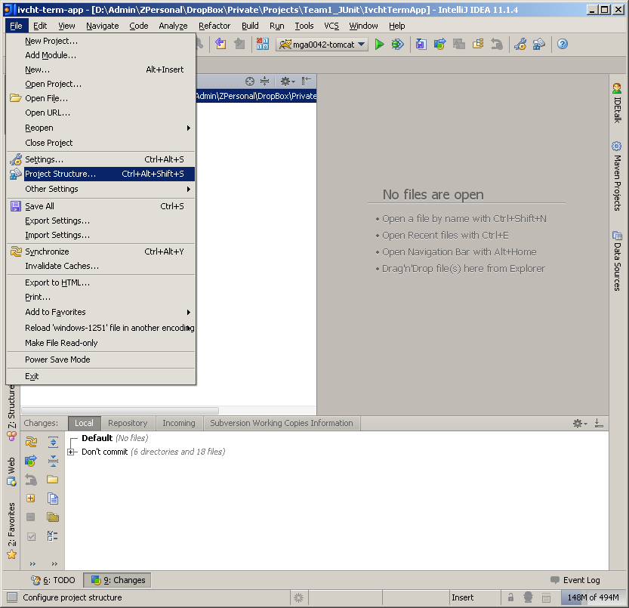
Рис.5 Вызов настроек проекта
Зайдите на вкладку Libraries и выберите действие добавить библитеку нажатием кнопки «+»:
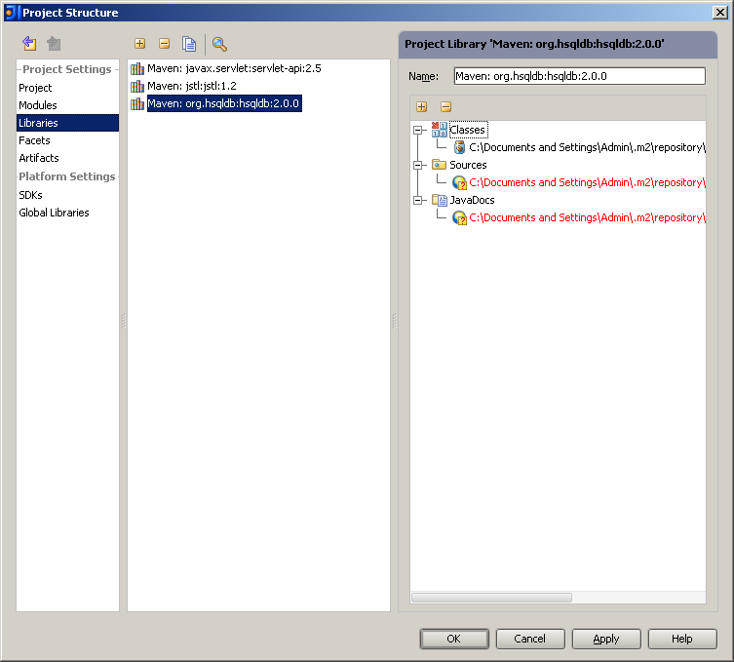
Рис.6 Список подключенных библиотек
Укажите путь к загруженной ранее библиотеке:
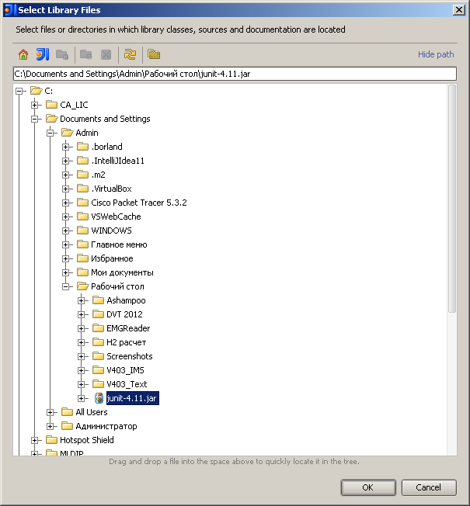
Рис.7 Указание пути к библиотеке

В списке библиотек добавится указанная:
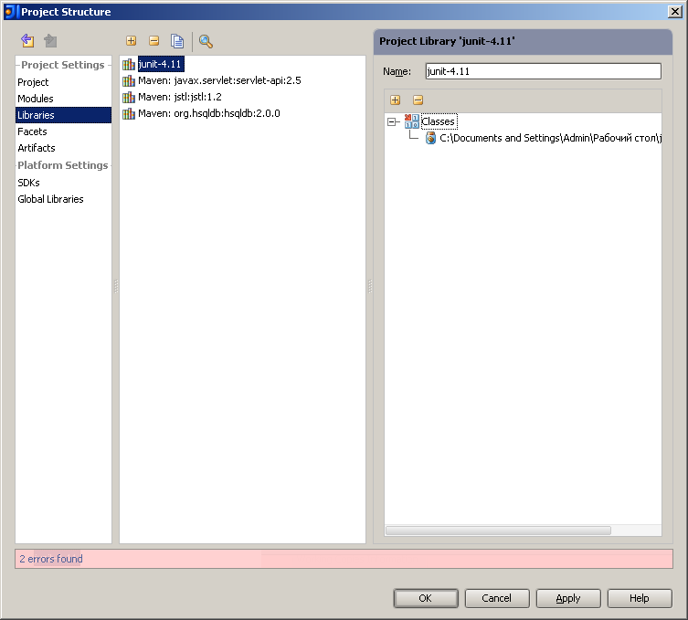
Рис.8 Список подключенных библиотек
Перейдите на вкладку Modules, в списке модулей должен появиться модуль JUnit:
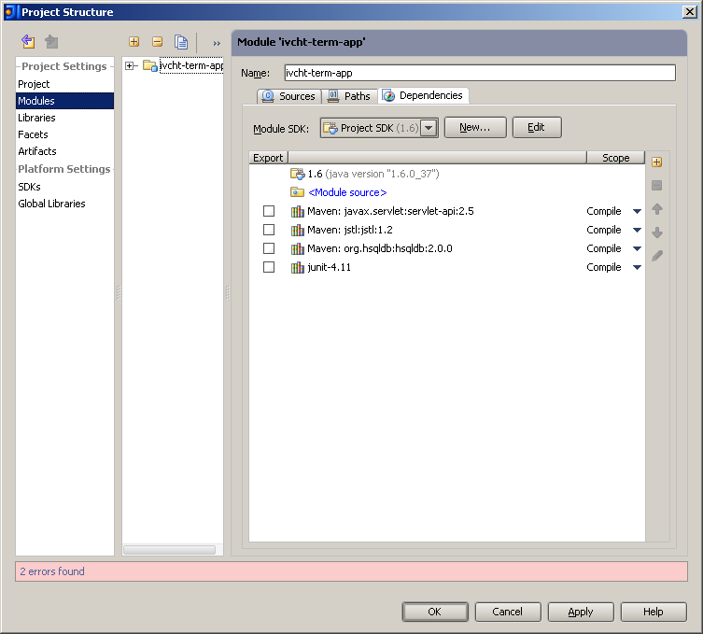
Рис.9 Список подключенных модулей

Укажите «Test» в качестве «Scope» у модуя JUnit:
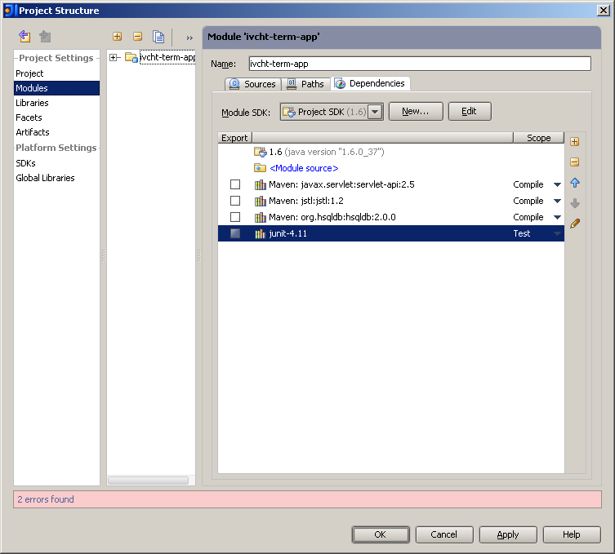
Рис.10 Список подключенных модулей
Для исправления возникших несоответствий, перейдите на вкладку Artifacts и нажмите «Fix…»:
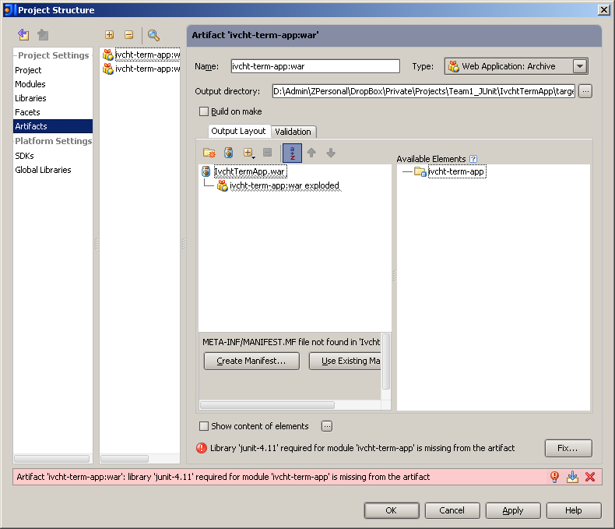
Рис.11 Вкладка Artifacts

В результате в вашем проекте, в разделе External Libraries должна отобразиться библиотека JUnit:
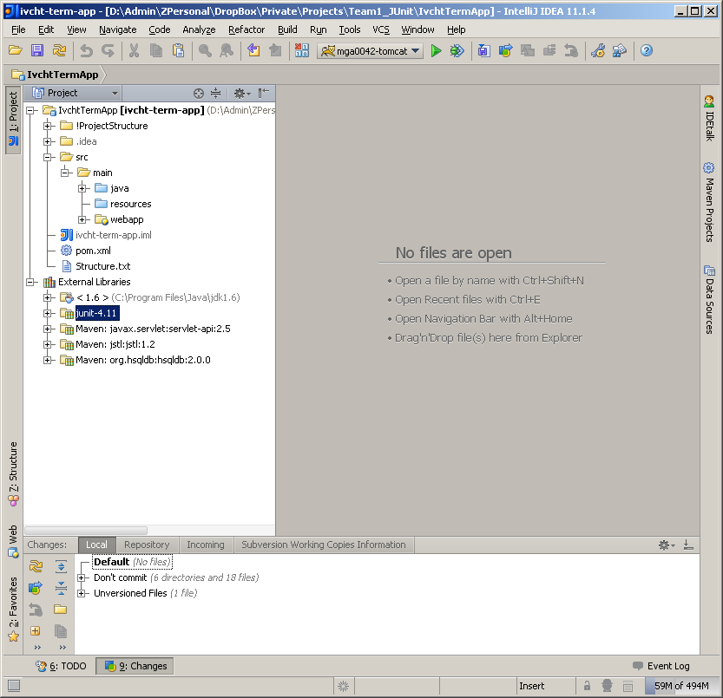
Рис.12 Окно содержимого проекта

Использование JUnit
В качестве примера использования библиотеки модульного тестирования создадим новый проект, для этого выберите File – New project:
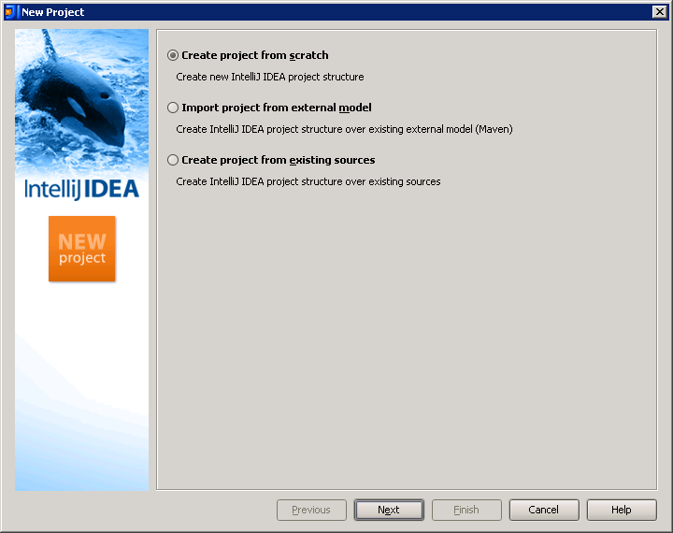
Рис.13 Первый шаг создания тестового проекта
Укажите путь сохранения проекта, его название и тип «Maven Module»:
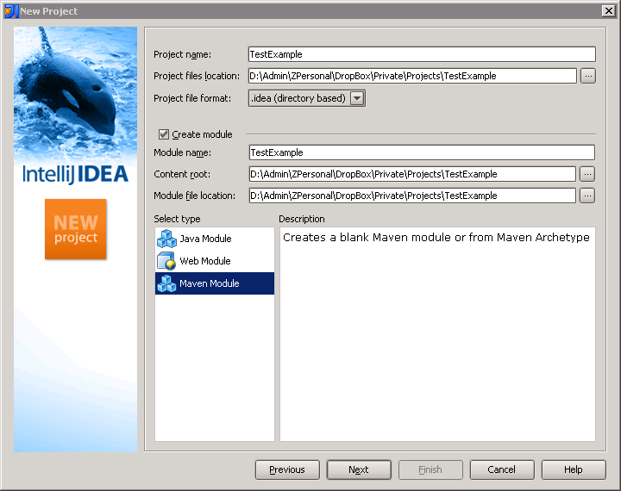
Рис.14 Второй шаг создания тестового проекта

Выберите шаблон проекта «maven-archetype-qickstart»:
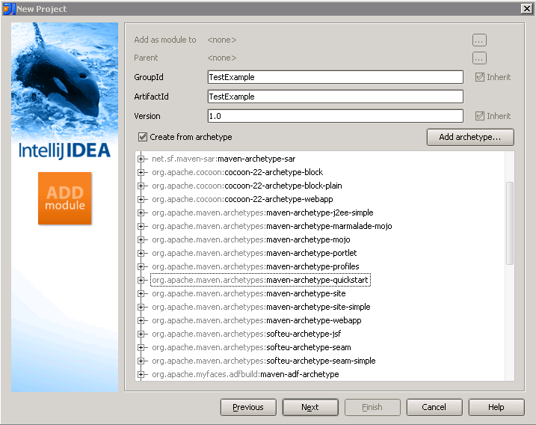
Рис.15 Третий шаг создания тестового проекта
Нажмите кнопку Finish для запуска процесса генерации проекта:
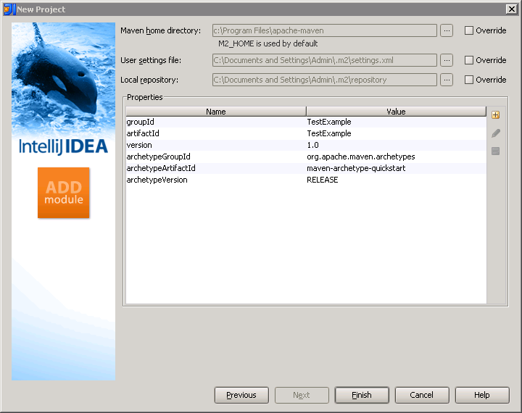
Рис.16 Заключительный шаг создания тестового проекта
Запустится процесс генерации проекта, в ходе которого будут подгружены и созданы необходимые файлы:
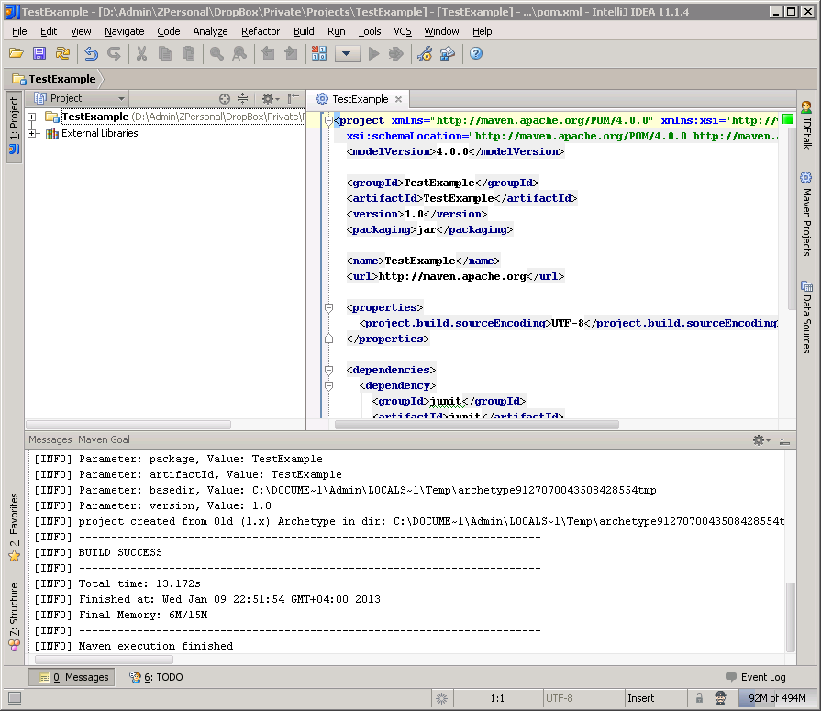
Рис.17 Генерация пустого проекта
Откройте файл pom.xml:
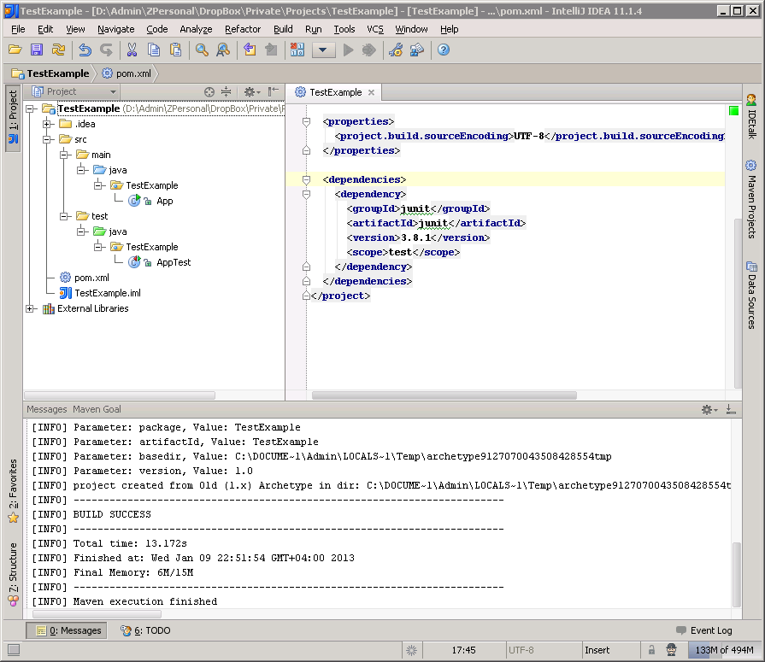
Рис.18 Содержимое pom.xml по умолчанию

Измените версию используемой библиотеки JUnit на «4.11», для использования последней версии:
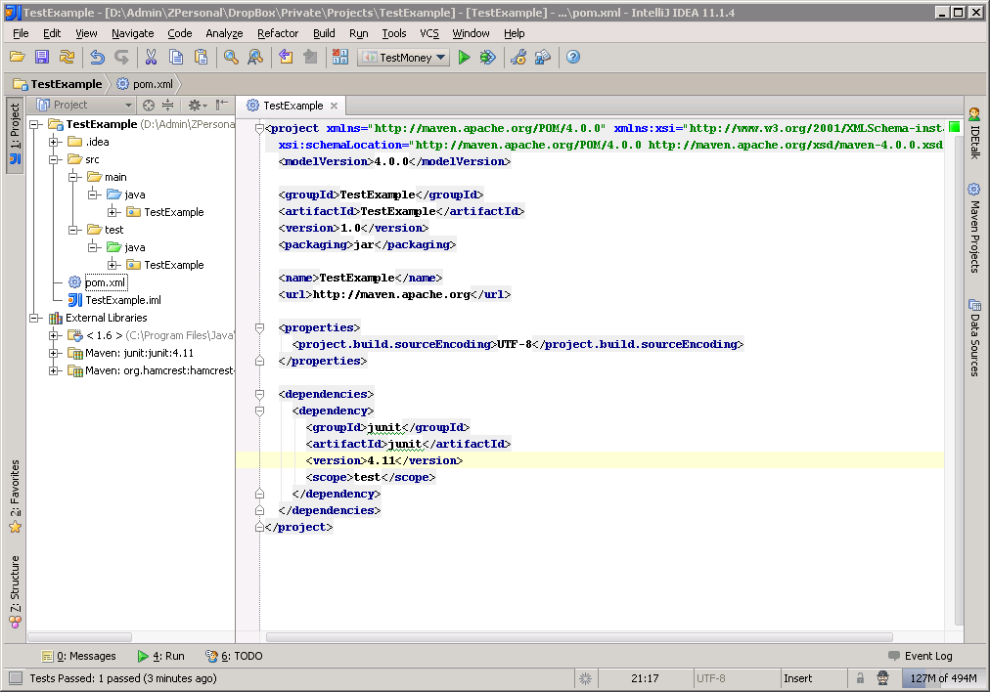
Рис.19 Содержимое pom.xml после редактирования

Создайте в качестве примера класс «Number» со следующим содержимым и методом «add»:
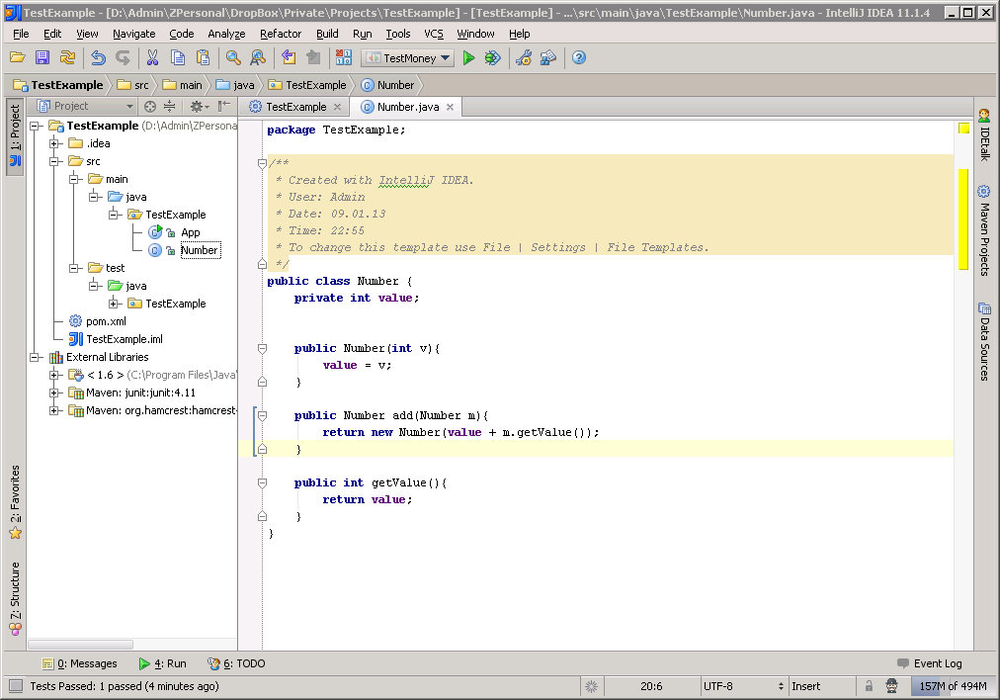
Рис.20 Создание класса Number
Создайте класс тестирования, созданного ранее класса Number, с тестом метода «add»:
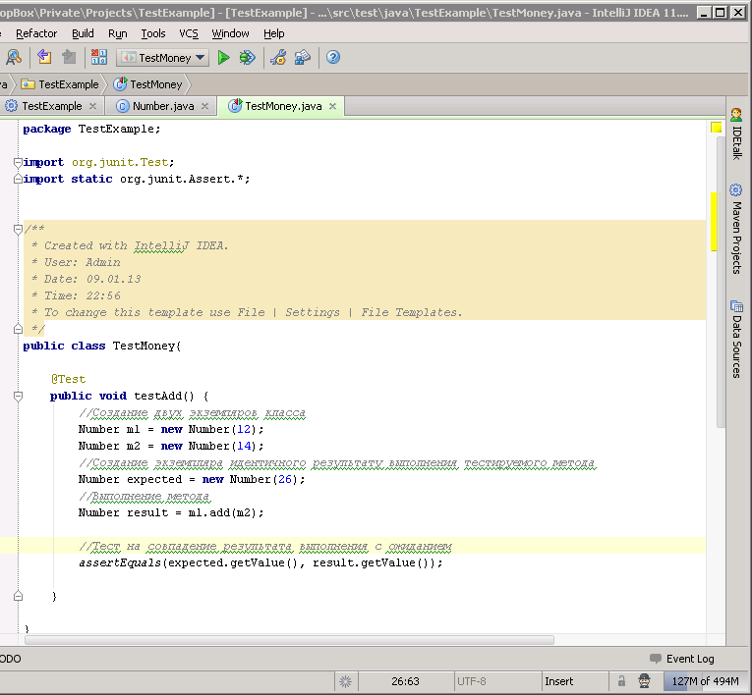
Рис.21 Реализация теста метода add
Данный тест создает два экземпляра класса Number, выполняет над ними метод «add» и с помощью специальной команды «assertEquals» сравнивает полученный результат с ожидаемым, в случае совпадения тест считается пройденным, в противном случае – не пройденным.
Запуск теста производится нажатием кнопки «Run», по окончанию теста в нижней части окна отобразится результат:
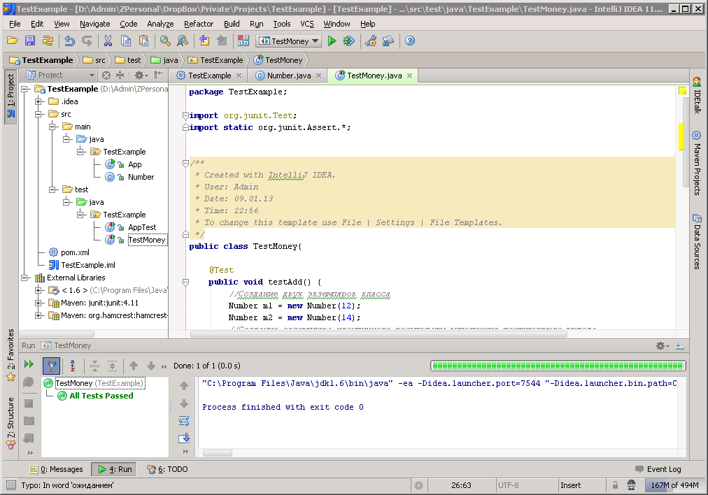
Рис.22 Результат выполнения теста
Существуют и другие тестировочные команды, например, «assertNotNull»:
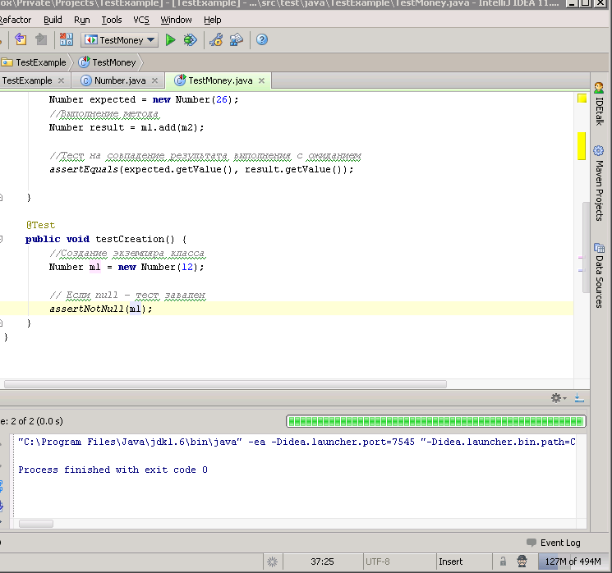
Рис.23 Результат выполнения двух тестов

Заключение
Ключевой фактор при оценке перспективности любого метода — стоимость проекта. Дополнительная работа по созданию тестов, их кодированию и проверке результатов вносит существенный вклад в общую стоимость проекта. И то, что продукт окажется более качественным не всегда перевешивает то, что он будет существенно дороже.
Известно, что продукт оптимальный по набору бюджет/функциональность/качество получается при применении различных способов обеспечения качества. Бездумное применение тотального модульного тестирования почти гарантированно приведет к получению неоптимального продукта. И никакие «запасы прочности» и «быстрый вход в рабочий ритм» не спасут проект от провала.
Модульное тестирование оправдано, если оно:
- Снижает время на отладку
- Дает возможность поиска ошибок с меньшими затратами, нежели при других подходах
- Дает возможность дешевого поиска ошибок при изменениях кода в дальнейшем
- Суммарный выигрыш от применения модульных тестов должен быть больше, чем затраты на их создание и поддержание в актуальном состоянии.

Информационные источники
- http://www.javenue.info/post/19
- http://citforum.ru/SE/testing/unit_testing/
- http://ru.wikipedia.org/wiki/%D0%9C%D0%BE%D0%B4%D1%83%D0%BB%D1%8C%D0%BD%D0%BE%D0%B5_%D1%82%D0%B5%D1%81%D1%82%D0%B8%D1%80%D0%BE%D0%B2%D0%B0%D0%BD%D0%B8%D0%B5
- http://ru.wikipedia.org/wiki/JUnit
- http://javaxblog.ru/article/java-junit-1/
- http://habrahabr.ru/post/120101/
- http://netbeans.org/kb/docs/java/junit-intro_ru.html#Exercise_30

